关于不单独发放辅修学士学位证书的公告

2019年7月，国务院学位委员会发布《学士学位授权与授予管理办法》（学位〔2019〕20号），并明确规定：2022年所有单位按《办法》执行。

《学士学位授权与授予管理办法》（学位〔2019〕20号）第十四条规定：辅修学士学位应与主修学士学位归属不同的本科专业大类，对没有取得主修学士学位的不得授予辅修学士学位。**辅修学士学位在主修学士学位证书中予以注明，不单独发放学位证书。**

**我校自2022年夏季学位授予工作起执行国务院文件规定。相关证书样式示例见附件。**

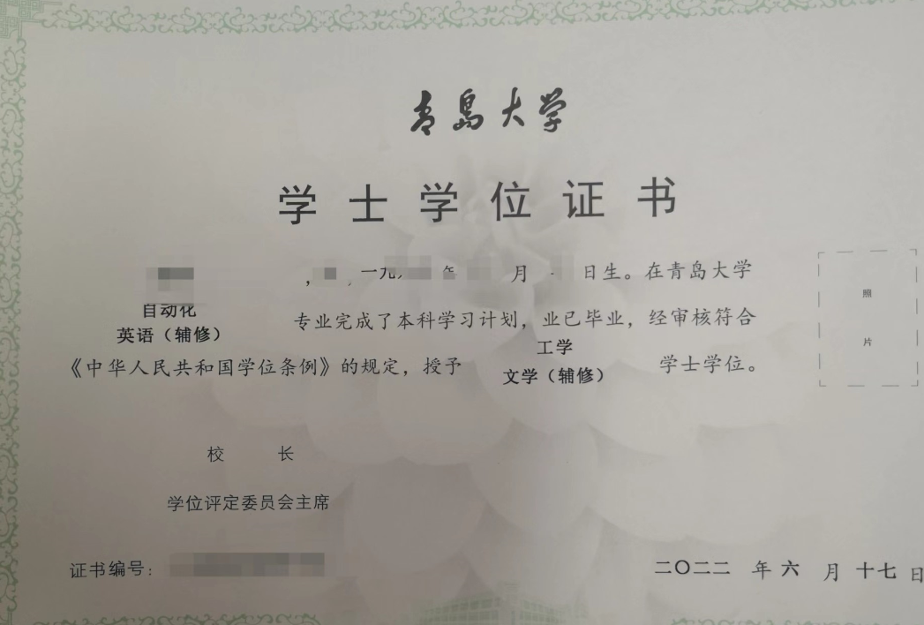

**特此公告。**

**教务处**

**2022年6月7日**